[](https://crafnm.fnmgroup.it/Pagine/welfare_home.aspx)

**Proposte Meta Viaggi riservate ai soci CRA FNM**



Circolare n°144

28/06/2023

**[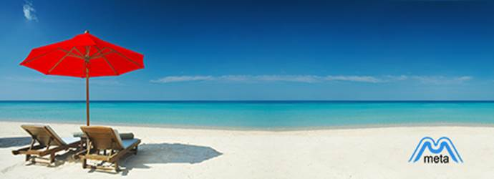](http://www.metaviaggi.it/home.htm)**

**Vi aspettiamo:**

**Dal Lunedì al Venerdì dalle 9.30 alle 18.00 c/o i nostri uffici di Milano Cadorna**

**Siamo a Vostra disposizione per altre destinazioni, preventivi viaggi di Nozze e viaggi su misura**

**Contatti dedicati esclusivamente ai soci CRA FNM:**

**telefono: 02 31081390 mail:** [**info.meta@metaviaggi.it**](mailto:info.meta@metaviaggi.it)

**Possibilità di pagamento con trattenuta CRA FNM a Ruolo Paga e credito Welfare 3.0**

**CROCIERE**

**COSTA Favolosa – da € 269**

Italia, Spagna Francia

**9 e 16 Novembre** - 3 notti

**Partenza da Savona**

**COSTA Favolosa – da € 369**

Italia, Spagna Francia

**19 Ottobre** - 3 notti

**Partenza da Savona**

**COSTA SMERALDA – da € 859**

Italia, Spagna Francia Isole Baleari

**19 e 26 Agosto** - 7 notti

**Partenza da Savona**

**COSTA TOSCANA – da € 899**

Italia, Francia Spagna

**11 18 25 Agosto** - 7 notti

**Partenza da Genova**

**COSTA DELIZIOSA – da € 979**

Grecia.Italia

**19 e 26 Agosto** - 7 notti

**Partenza da Venezia**

**PACCHETTI**

**Pacchetto (volo + trsf + soggiorno)**

**8gg/7nts quote per persona**

**Zante -**Case vacanza - Solo pernottamento

**03-10-17-24 agosto da Forli da € 890**

**Cefalonia -** Case vacanza - Solo pernottamento

**13-20-27 agosto da Forli da € 990**

**Pacchetto (volo + trsf + soggiorno)**

**8gg/7nts quote per persona**

**Lanzarote – da € 1.140**

Alpiclub Sol Lanzarote – **28 Agosto**

**da Malpensa e Bergamo**

**In splendida posizione fronte mare  
 A breve distanza da Puerto del Carmen  
 Immerso in un giardino con alte palme**

**Camere accoglienti e spaziose   
 Ideale per famiglie con bambini**

**Pacchetto (volo + trsf + soggiorno) da Malpensa**

**9gg/7nts quote per persona**

**Mauritius – da € 1.590**

Bravo Premium Mauricia – **07 Luglio**

**Domenica da Malpensa**

**Maldive – da € 1.990**

CocoGiri Island – **27 Agosto**

**da Malpensa**

**Siamo a Vostra disposizione per altre destinazioni, preventivi viaggi di Nozze e viaggi su misura**

**Siamo aperti a Milano Cadorna dal lunedì al venerdì**

**Contatti dedicati esclusivamente ai soci CRA FNM:**

**telefono: 02 31081390 mail:** [**info.meta@metaviaggi.it**](mailto:info.meta@metaviaggi.it)

**Meta Viaggi Piazzale Cadorna 14 tel.**[**02 809956**](tel:02%20809956)**- 02 31081311 email:**[**info.meta@metaviaggi.it**](mailto:info@metaviaggi.it) **web**[**www.metaviaggi.it**](http://www.metaviaggi.it)

Il Segretario Il Presidente

***Fabio Monfrecola******Luciano Ghitti***